Konfirmantleir 6. – 10. august
Velkommen som konfirmant! Vi gleder oss til å bli kjent med deg, og vi gleder oss til leir.
I år skal vi hit, til vakre Kvitsund gymnas i Telemark. Det tror vi blir helt supert. Siden vi reiser før skolen begynner, trenger vi påmelding og romønsker fra deg nå før 1. mai. Mer detaljert info om leiren kommer uka før vi drar.
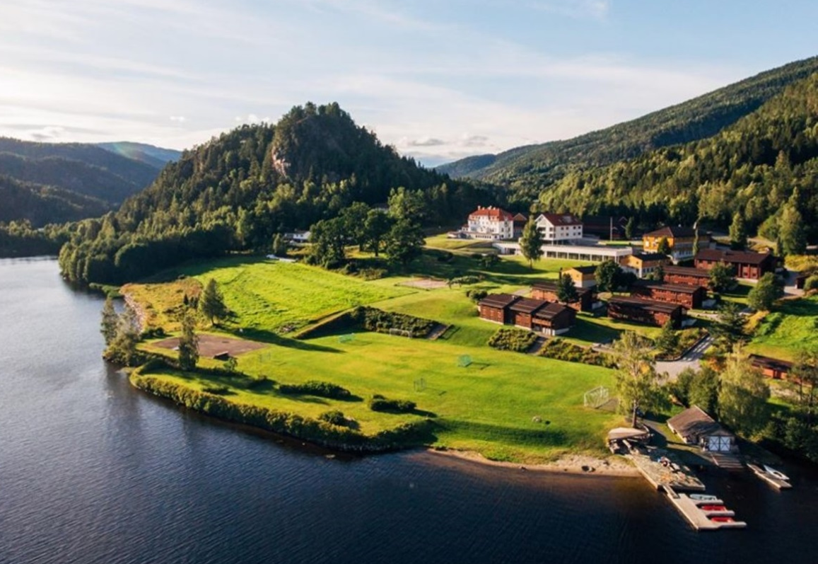

Hit skal vi på leir: Kvitsund gymnas i Telemark
Generell info:
I år drar konfirmanter fra Risør, Søndeled, Gjerstad og Tvedestrand sammen på leir. Det blir spennende! Vi var på Kvitsund i fjor, og kan love dere at det er et helt supert sted.
Nede ved vannet er det gode uteplasser med muligheter for bla. fotball, volleyball og frisbeegolf. Det er også mange fine plasser for dem som liker å sitte og prate. Kvitsund har egne kanoer og kajakker, og flotte bademuligheter. Vi planlegger også et «flåterace», så du trenger noe tøy som kan bli vått. Vest trenger du ikke tenke på, det er det nok av på stedet.
Det er en kioskautomat på leirstedet der kan man bruke både kontanter og kort, så om du vil ha litt ekstra er det lurt å ha med deg penger/kort. Ellers ordner kjøkkenet på Kvitsund mat til oss. De som trenger glutenfri/laktosefri mat eller har andre behov må melde fra om dette. Vår erfaring er at de har veldig god mat på Kvitsund, også for allergikere!

Program for leiren og pakkeliste blir sendt ut uka før vi drar, vil bare nevne at vi drar med buss fra Risør og Tvedestrand kl. 08.30 og fra Brokelandsheia kl. 09.00 på fredag, og vi er hjemme tirsdag ca. kl. 16.00.

Bading:
Bading skjer på eget ansvar, men til fastsatte tider og med badevakter til stede. Alle som vil bade må levere badelapp underskrevet av foreldre/foresatte. Kommer på neste brev.

Overnatting:
De røde husene på bildet er internater, eller fløyer som de kalles på Kvitsund. Der bor dere to sammen på rommene og har felles toalett/ dusj i gangene. Derfor blir det rene jente, - og guttefløyer. Hver fløy har sin egen stue, så vi håper det blir litt sosialt på fløyene også! Vi vil tilstrebe at alle får bo sammen med noen de kjenner og er trygge på. Derfor er det viktig at du gir en tilbakemelding på 4 navn du kan tenke deg å dele fløy eller rom med, så gjør vi vårt ytterste for at du kommer sammen med minst en av dem. Er du av dem som har behov for enerom gir du beskjed om det. Det vil koste 200 kr ekstra.
Sammen med dere vil det også bo to ungdomsledere på hver fløy. De kommer til å fungere som kontaktpersoner for gruppen, vil passe på dere og hjelpe dere og har ansvaret for ro på natta sammen med voksenlederne.
Kan du ikke være med på leiren?
Du vil gå glipp av mye moro om du ikke har anledning til å bli med, men fortvil ikke. Det blir gitt tilbud om en ekstra lørdag/ noen ettermiddager der du kan ta igjen noe av det du mistet. Men det er viktig at du gir beskjed så fort som mulig dersom du ikke kan bli med!

Disse opplysningen må du sende på mail til laila@risor.kirken.no innen lørdag 1. mai. Laila setter opp romlister, og trenger å vite hvem som ønsker å bo med hvem.

Jeg heter …………………………………………….., og hører til i …………………………………………menighet, Jeg ønsker å bo på rom (eller fløy) med:
- …………………………………………………….. 2…………………………………………………………………..
- …………………………………………………….. 4.………………………………………………………………….
Jeg har behov for ......................................... mat.

Jeg har ………………………………… allergi.
Jeg bruker/ bruker ikke medisiner for dette, og har med/har ikke med medisiner.

Andre ting vi bør vite……………………………………………………………………………………………………………….

Hilsen Ellen Gryting og Albert Martin Walla

